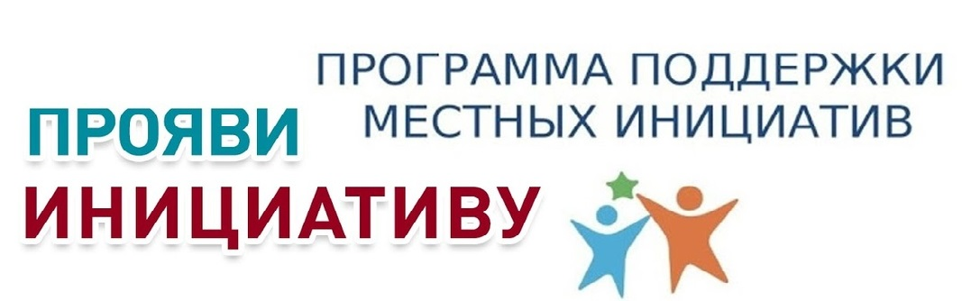

Уважаемые жители с. Подгорное!
23 ноября 2022 года в 16.00
СДК с. Подгорное
состоится
итоговое собрание жителей
по программе поддержки
местных инициатив
(ППМИ-2023).
